NAMA : AHMAD RUDIYANTO

NIM : 21157201114

KELAS : ILKOM 21

Percobaan

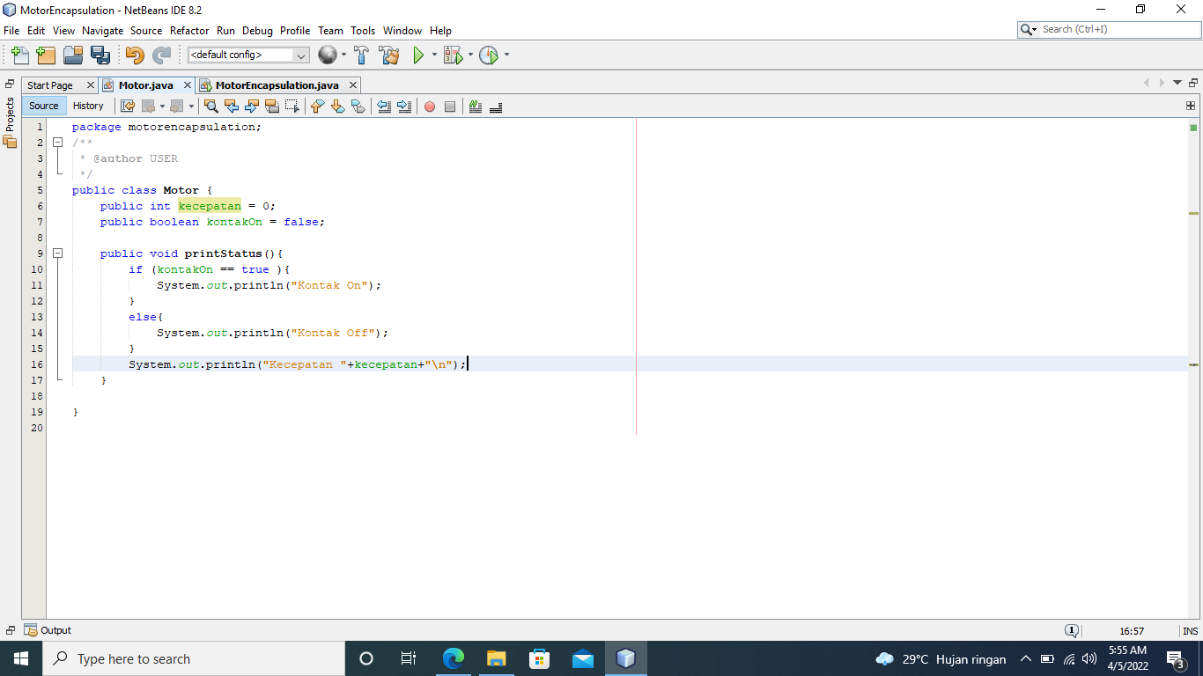

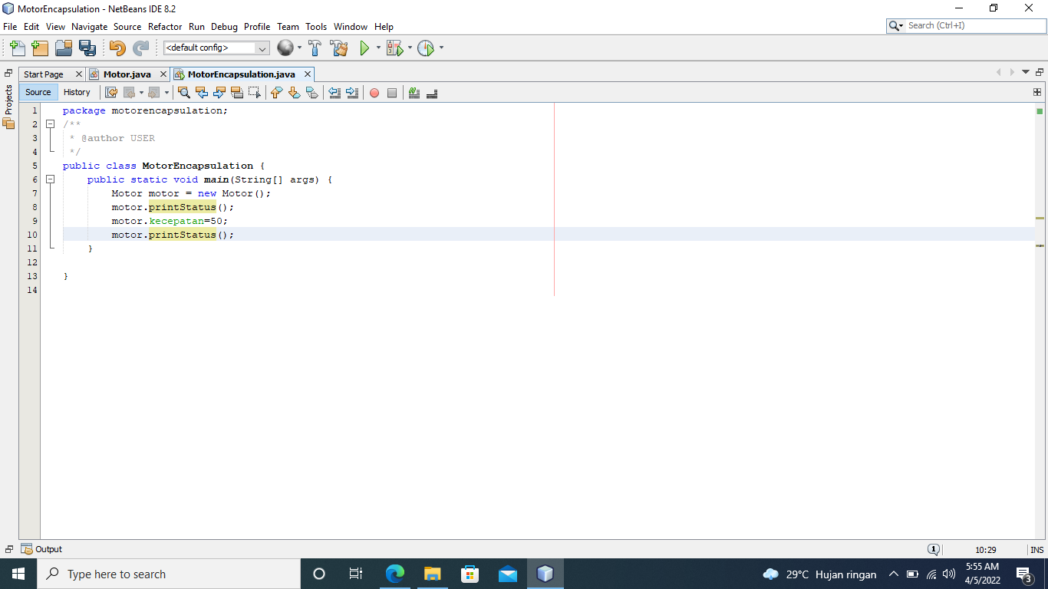

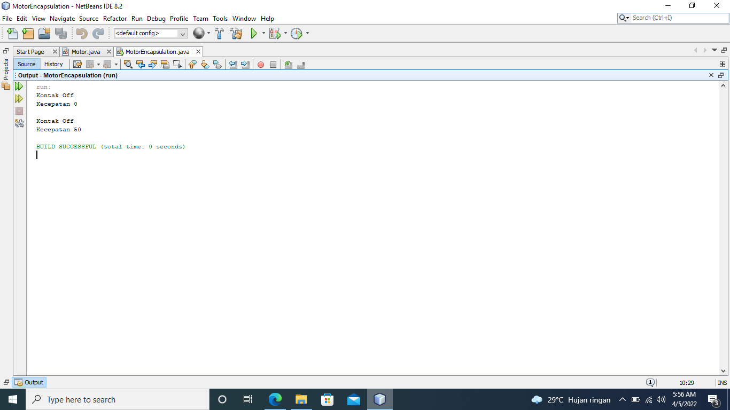

Percobaan

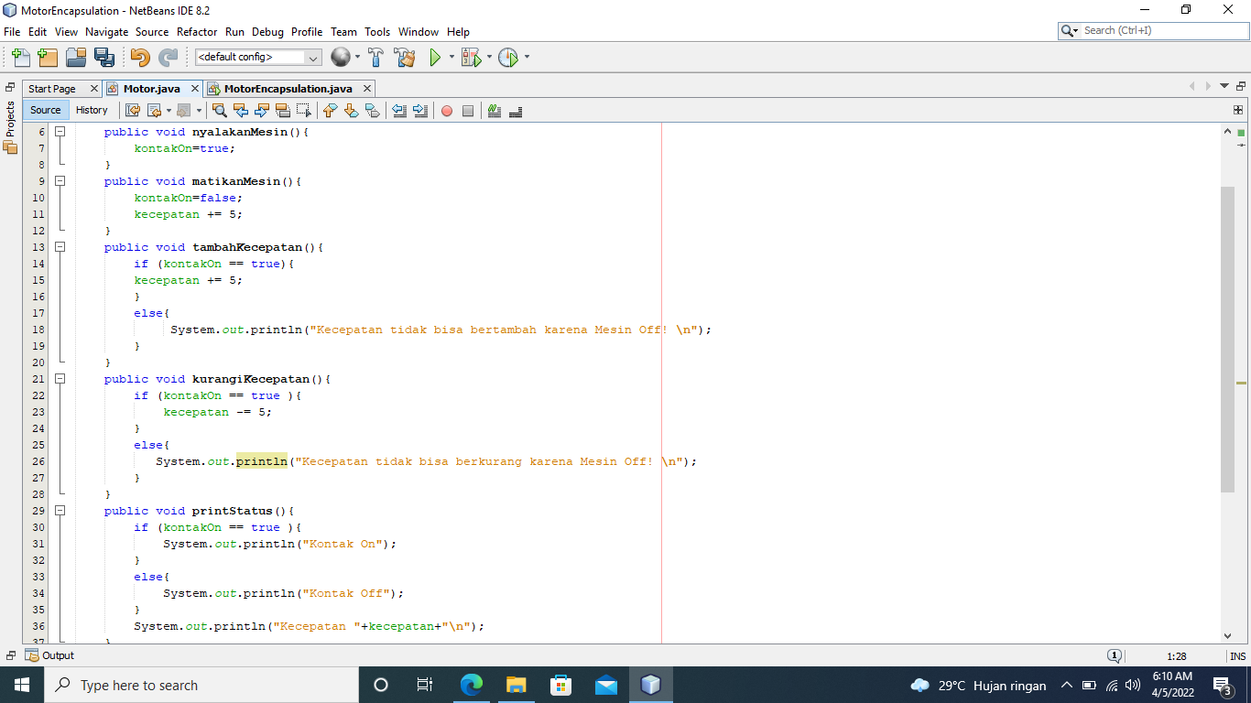

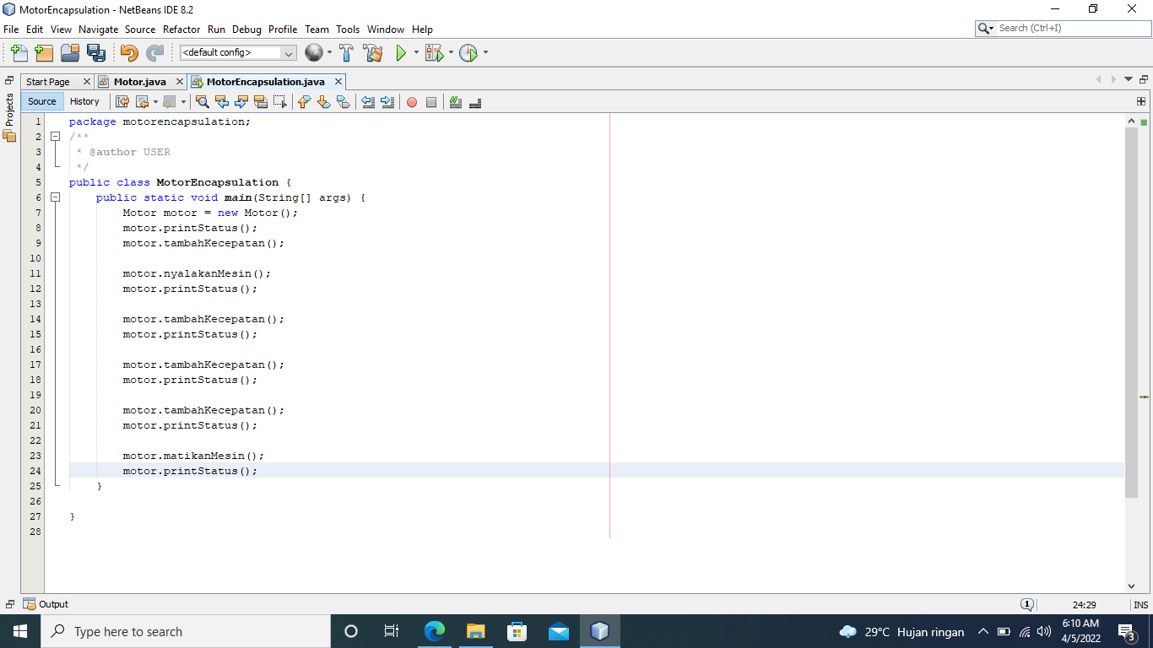

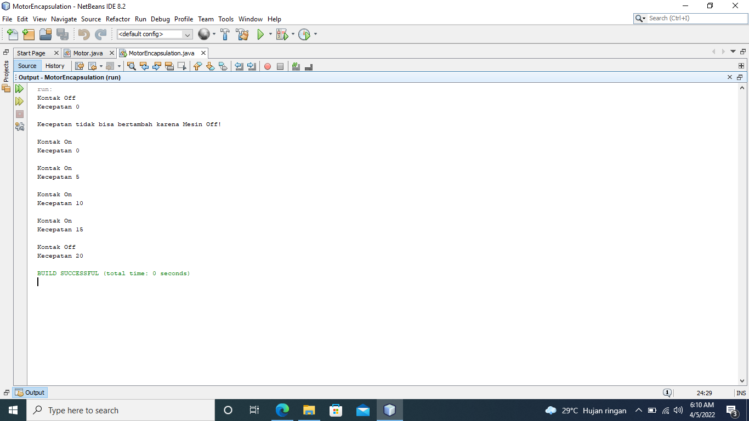

Percobaan

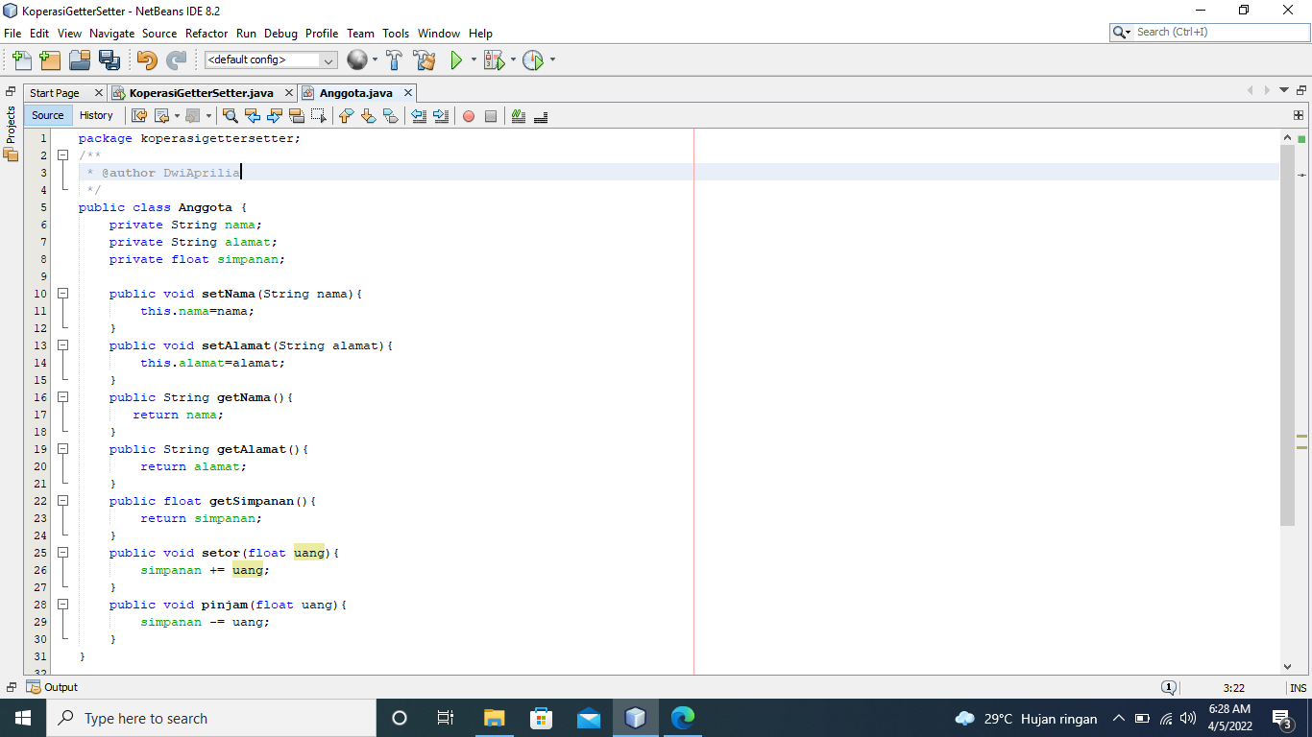

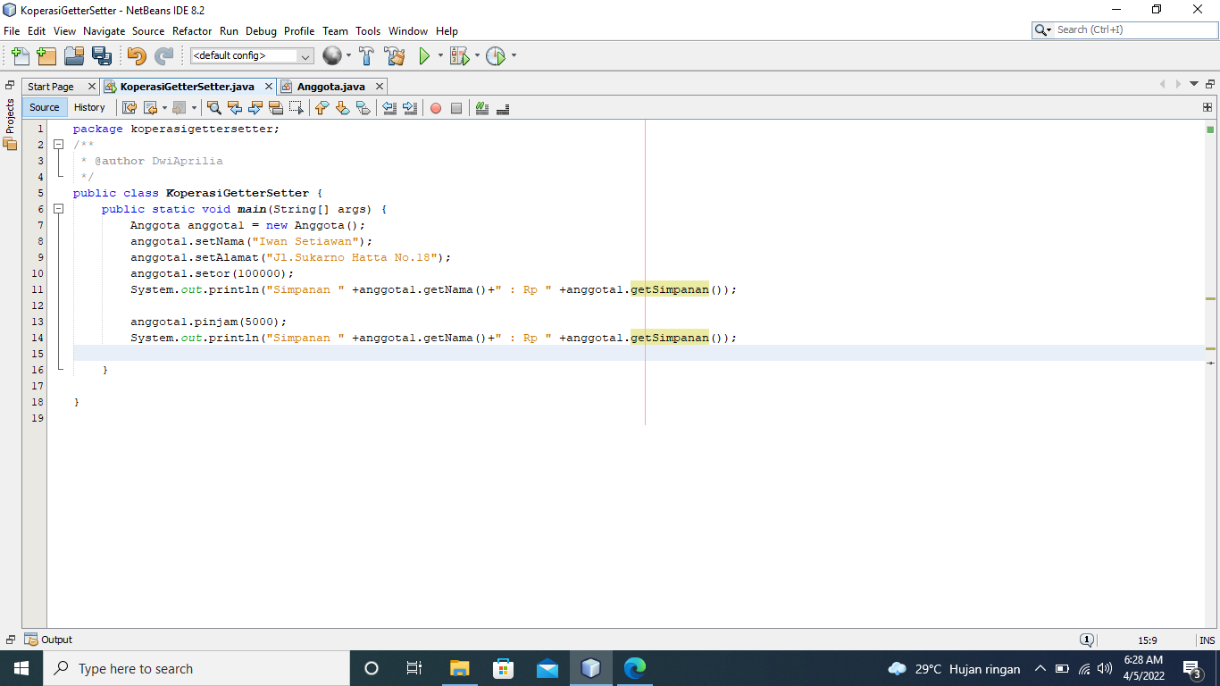

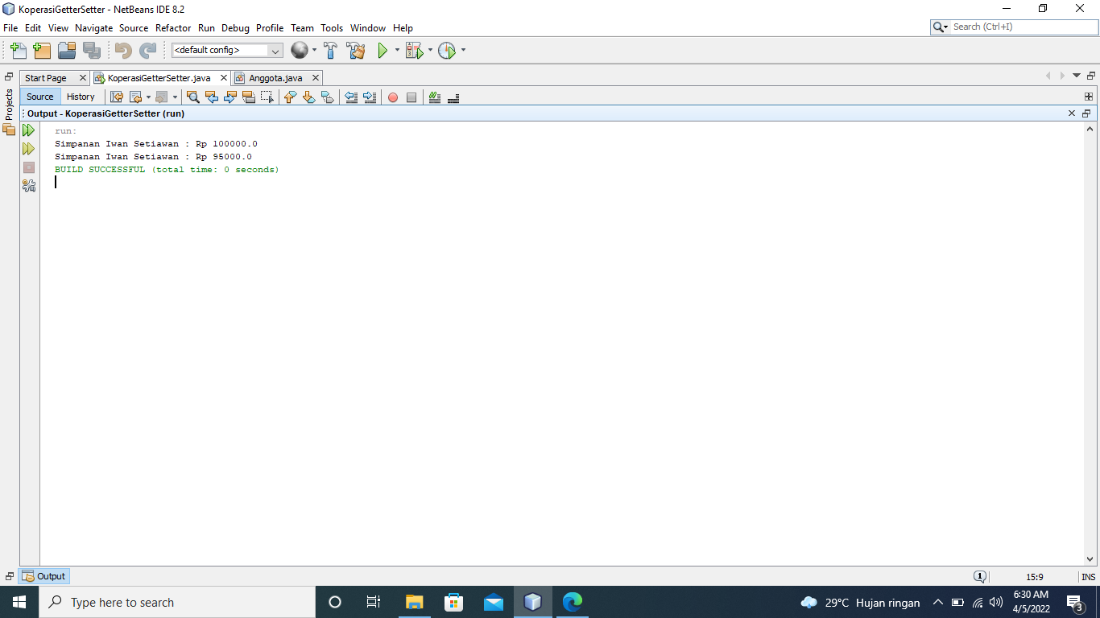

Percobaan

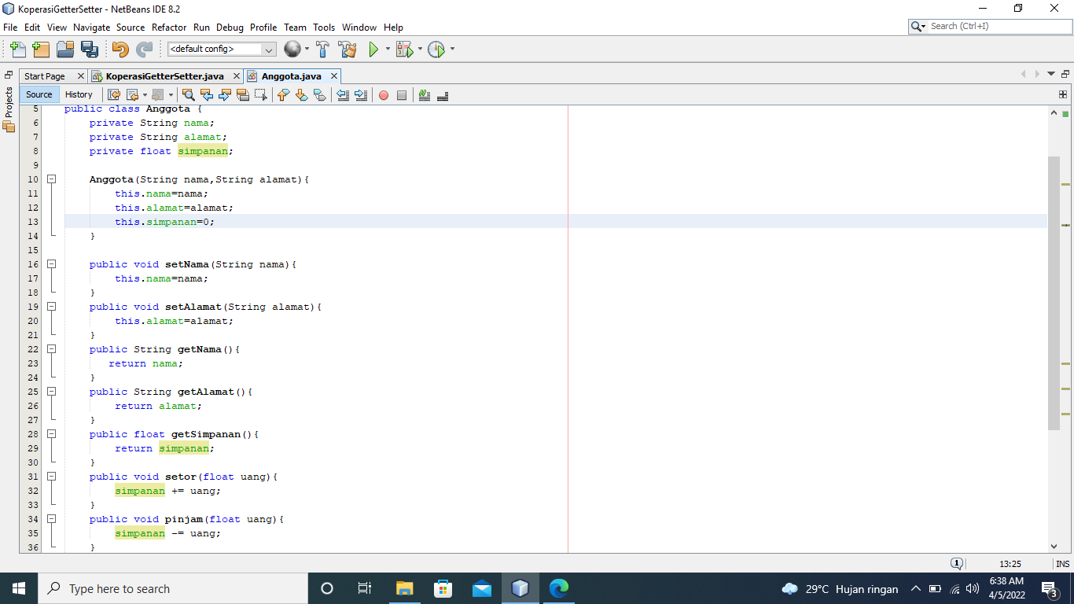

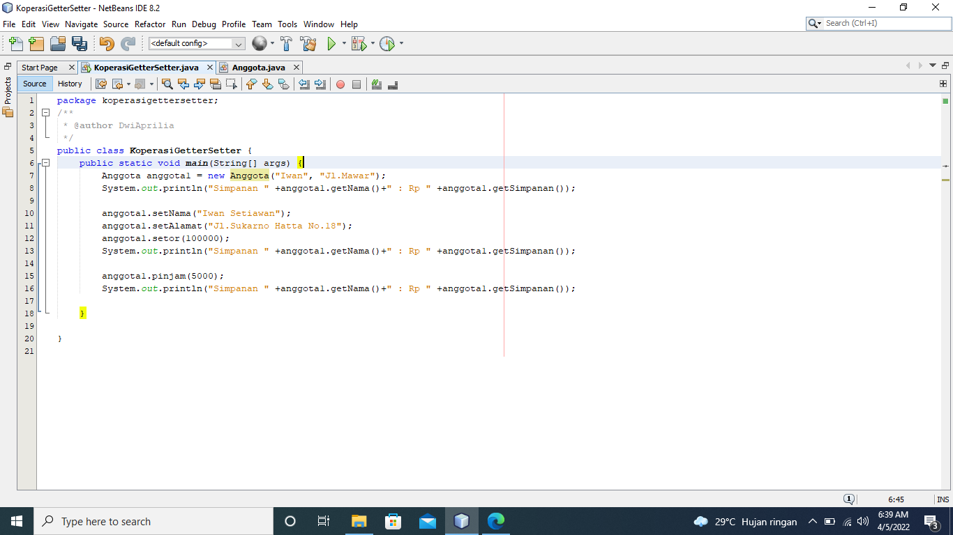

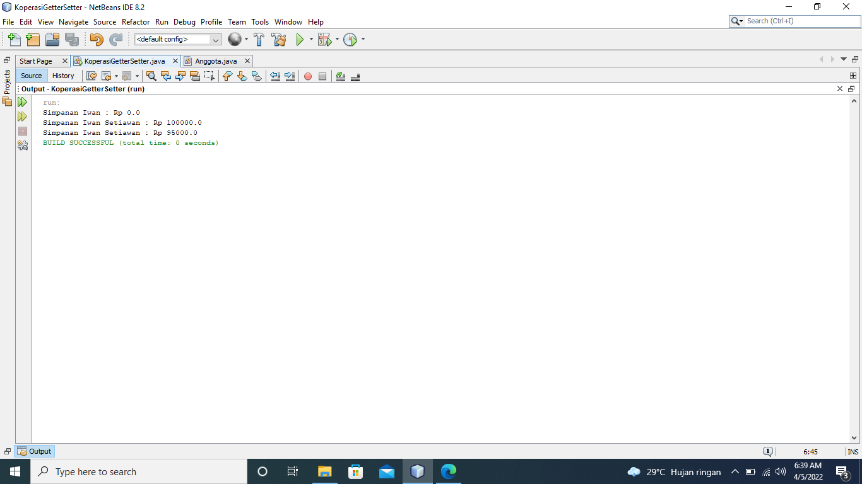

TUGAS

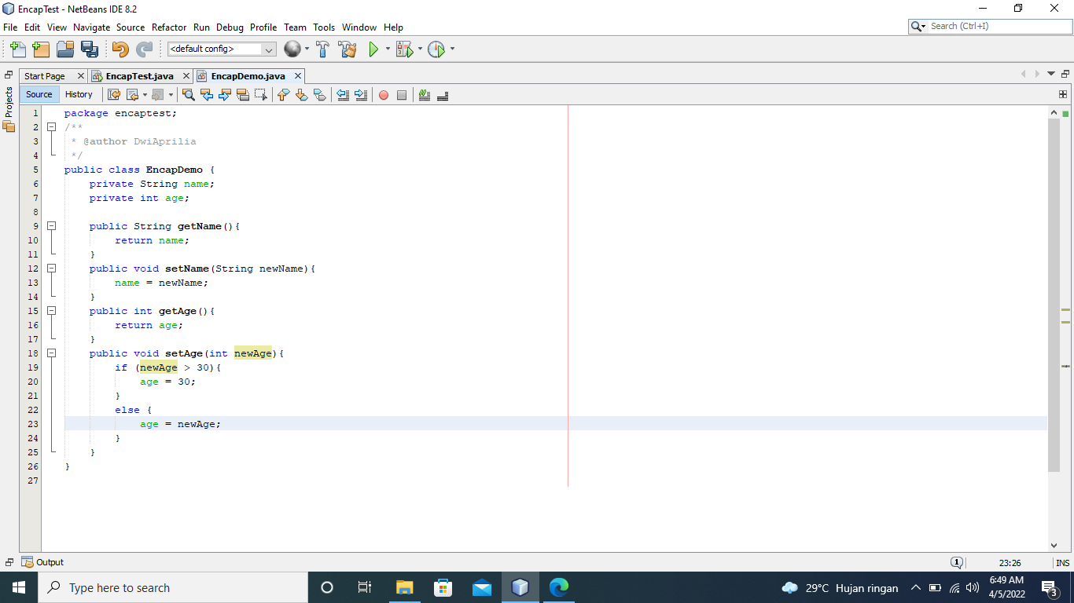

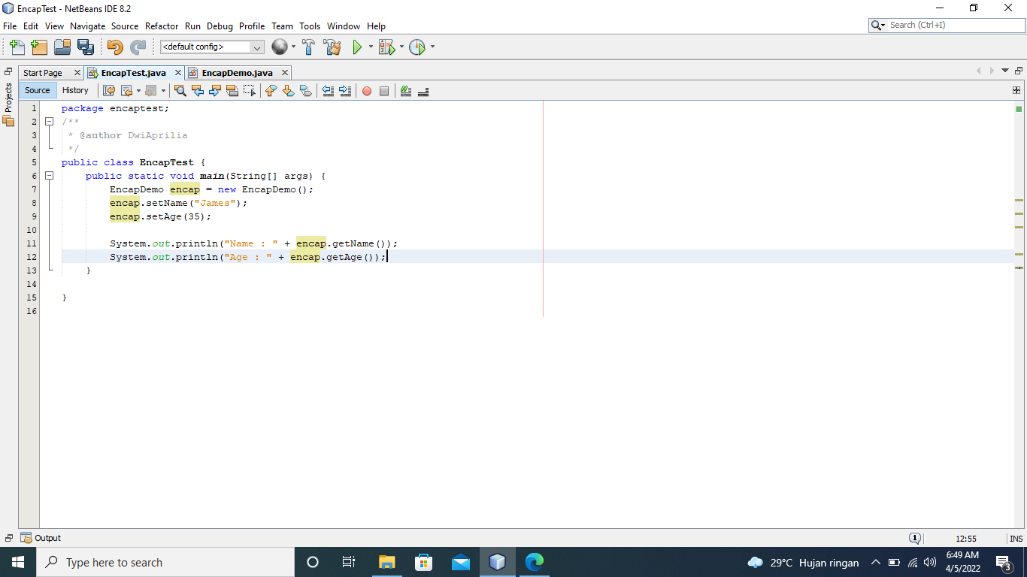

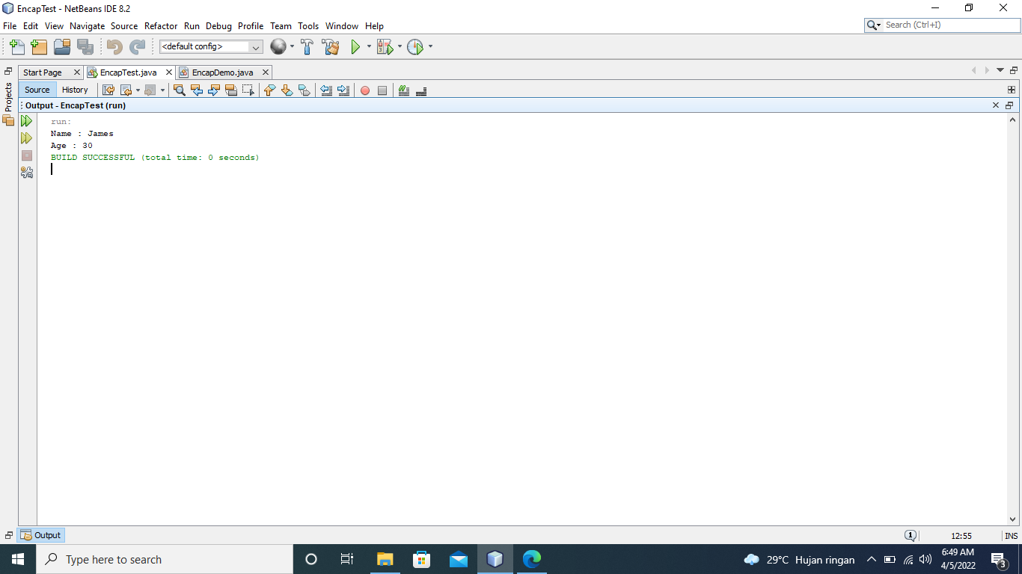

1. Pada program diatas, pada class EncapTest kita mengeset age dengan nilai 35, namun pada saat ditampilkan ke layar nilainya 30, jelaskan mengapa.

Karena terdapat If yang berarti input age lebih besar dari 30 maka output age akan tetap 30.

1. Ubah program diatas agar atribut age dapat diberi nilai maksimal 30 dan minimal 18.

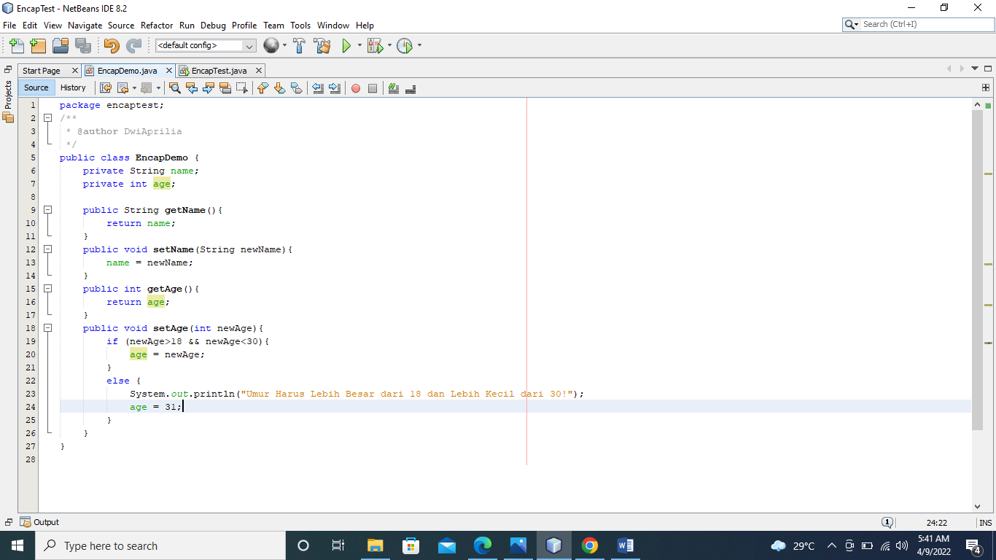

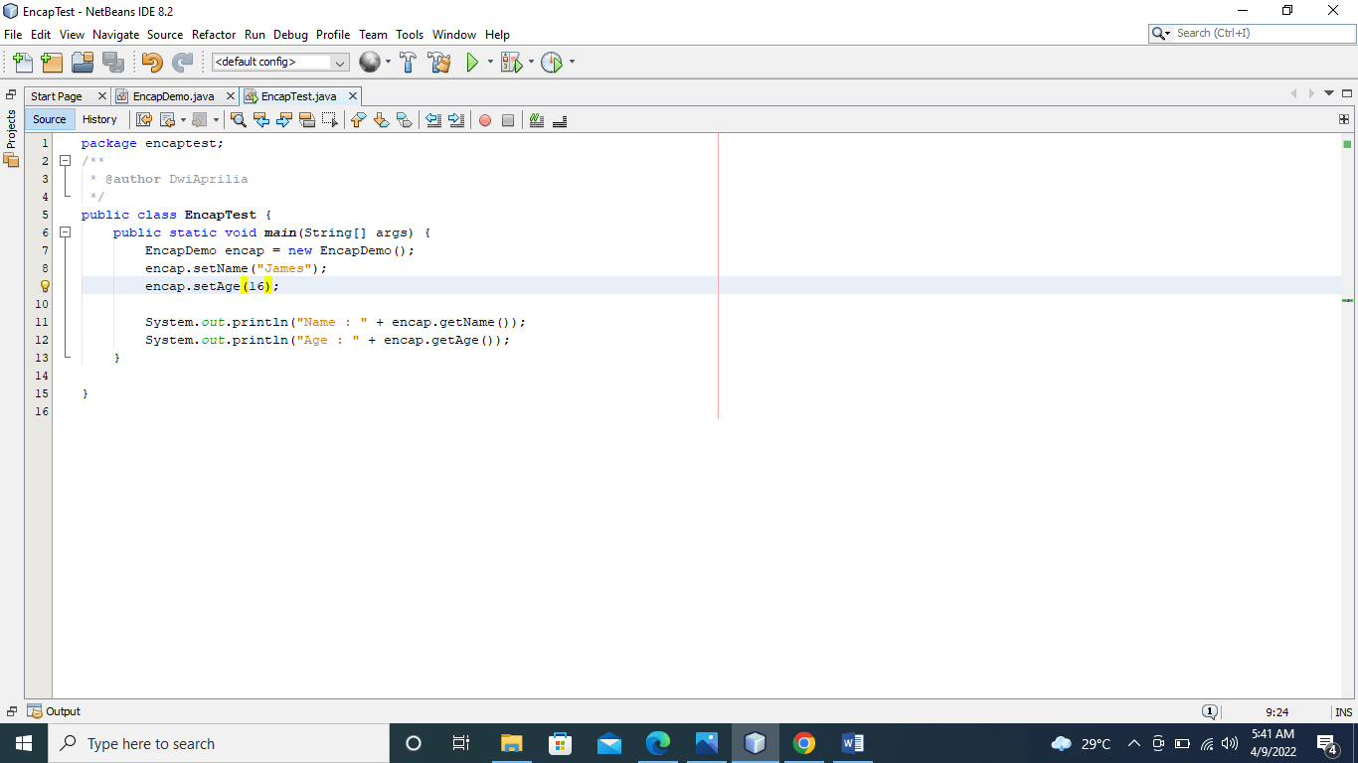

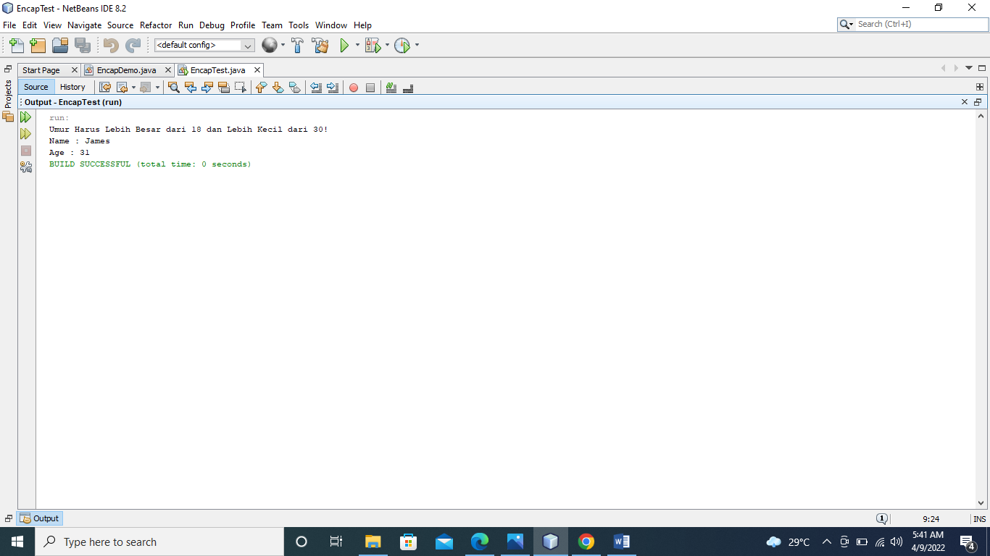

1. Pada sebuah sistem informasi koperasi simpan pinjam, terdapat class Anggota yang memiliki atribut antara lain nomor KTP, nama, limit peminjaman, dan jumlah pinjaman. Anggota dapat meminjam uang dengan batas limit peminjaman yang ditentukan. Anggota juga dapat mengangsur pinjaman. Ketika Anggota tersebut mengangsur pinjaman, maka jumlah pinjaman akan berkurang sesuai dengan nominal yang diangsur. Buatlah class Anggota tersebut, berikan atribut, method dan konstruktor sesuai dengan kebutuhan. Uji dengan TestKoperasi berikut ini untuk memeriksa apakah class Anggota yang anda buat telah sesuai dengan yang diharapkan.

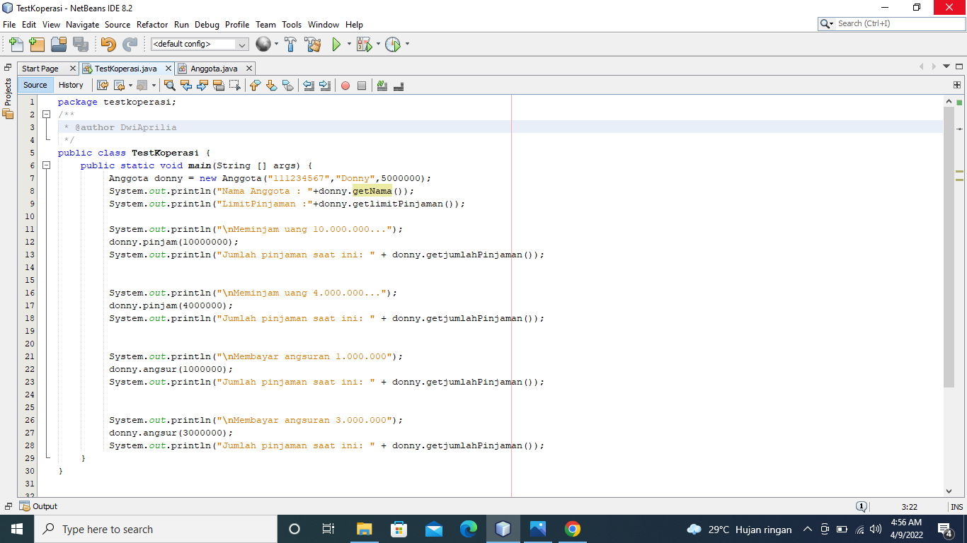

Class

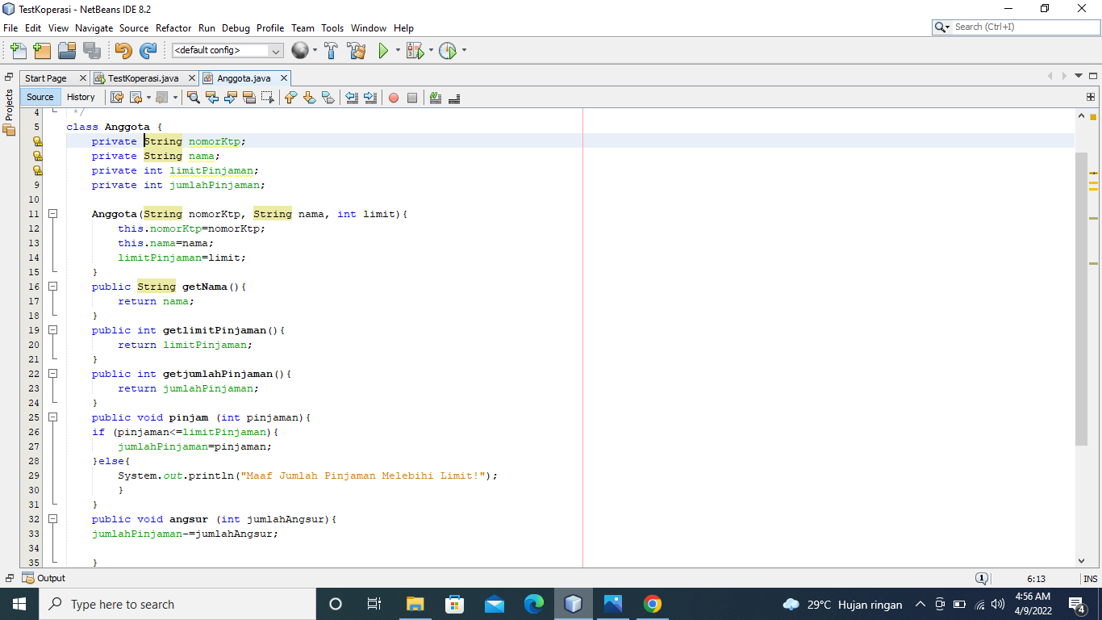

Hasil Run yang diinginkan

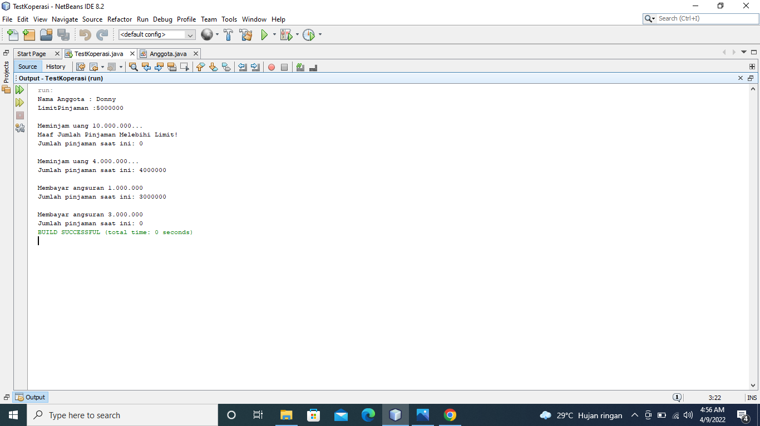

1. Modifikasi soal no. 4 agar nominal yang dapat diangsur minimal adalah 10% dari jumlah pinjaman saat ini. Jika mengangsur kurang dari itu, maka muncul peringatan “Maaf, angsuran harus 10% dari jumlah pinjaman”.

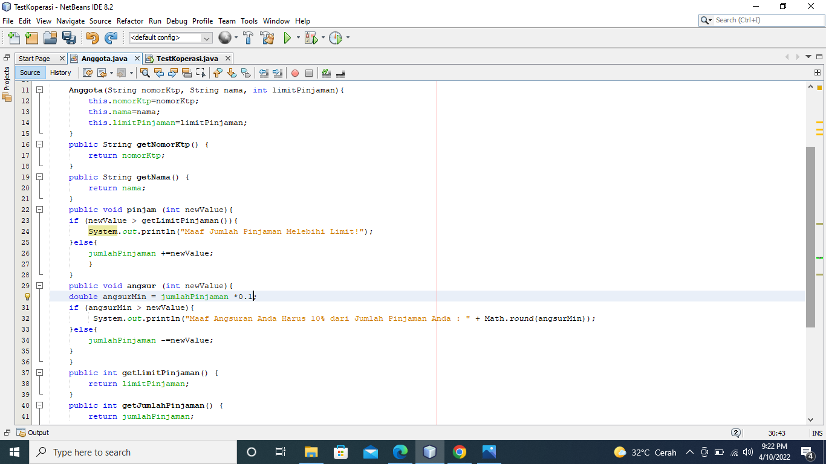

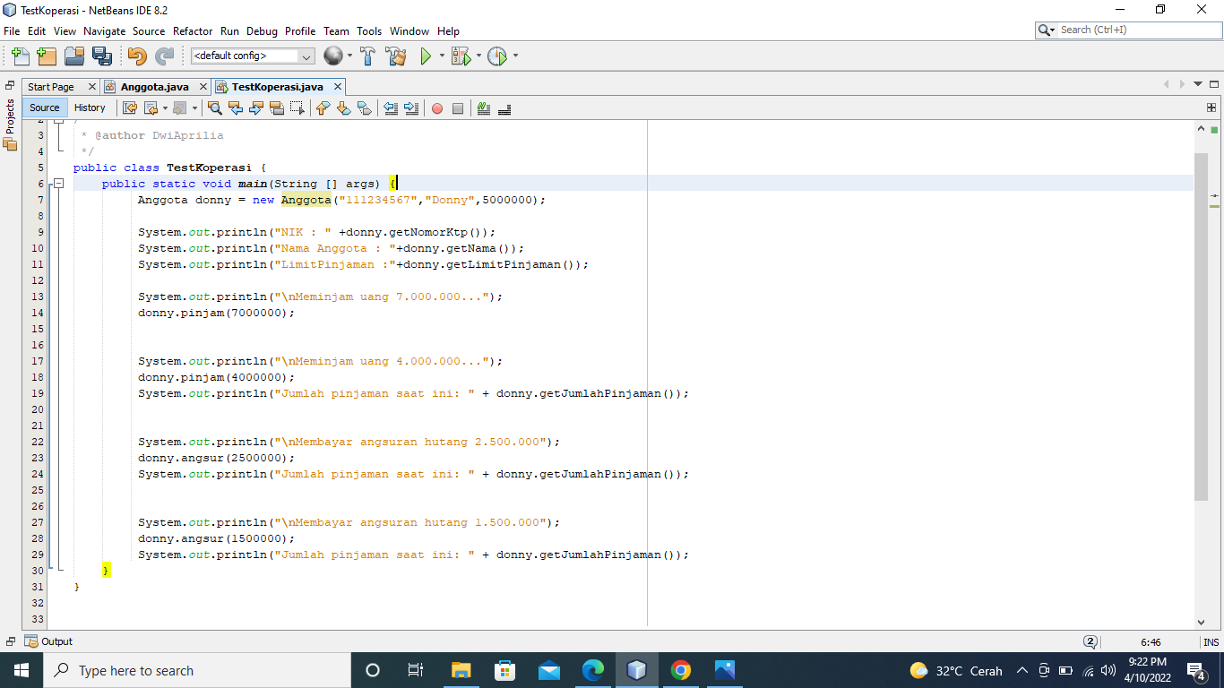

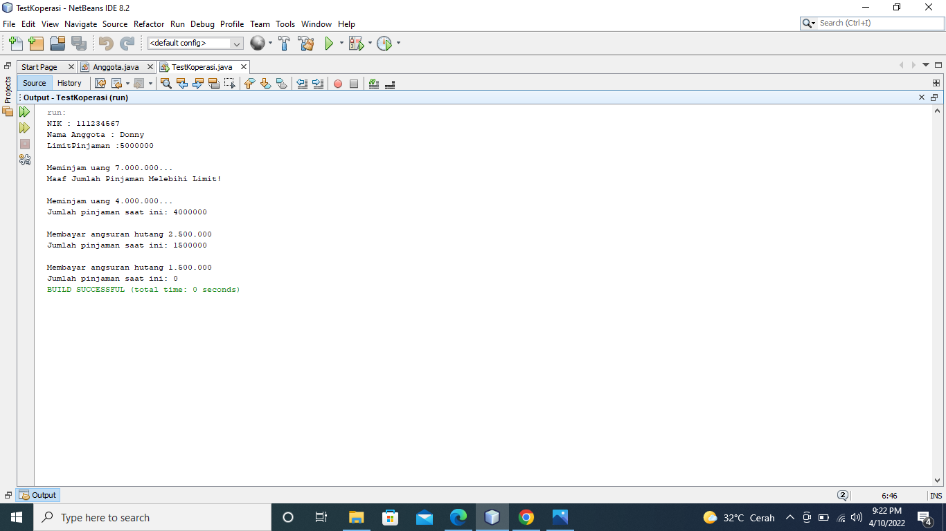

1. Modifikasi class TestKoperasi, agar jumlah pinjaman dan angsuran dapat menerima input dari console.

